Pasientinformasjonsbrosjyre for EBMT-registeret for barn fra 6 til 11 år

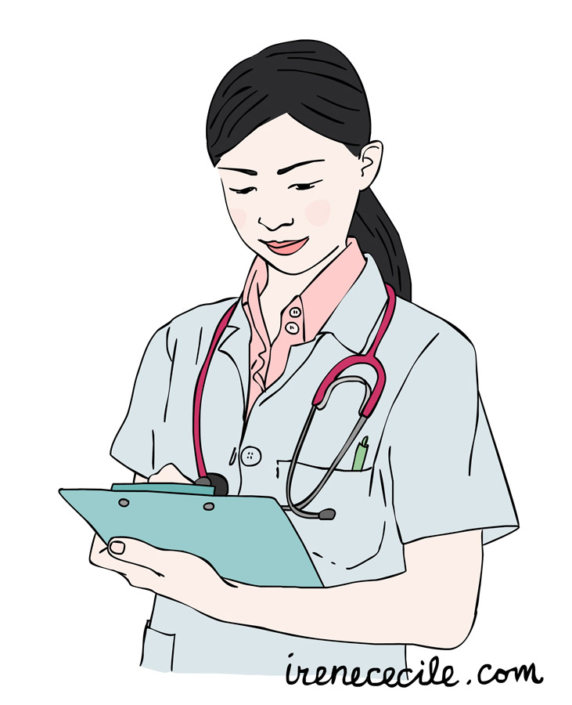
Hva handler det om?
Vi vil gjerne spørre deg om vi kan samle inn informasjon om deg og helsen din. Andre leger kan bruke denne informasjonen til å forstå sykdommen din bedre og for å kunne velge den beste behandlingen for andre pasienter med sykdommen din. Du kan selv velge om du vil dele informasjonen din.

Hva vil skje?
Ingenting kommer til å endre seg for deg. Du vil besøke sykehuset for behandlingen din. I løpet av disse besøkene samler vi inn informasjon fra journalen din.

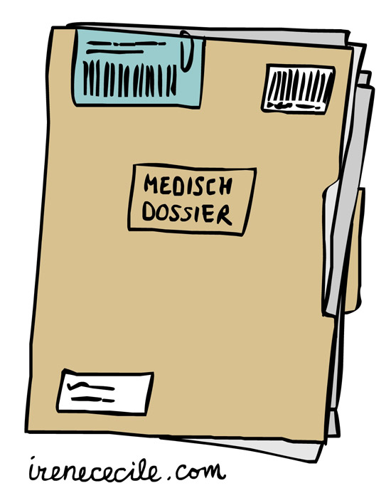
Hva er fordelene og ulempene?
Du får ingen fordeler. Ved å dele informasjonen din kan du bidra til bedre pasientbehandling og -utfall.
Hvis du ikke deler informasjonen din, får du ingen ulemper. Du vil få samme behandling og pleie som vanlig.

Det er viktig å vite:
- Du må ikke dele informasjonen din.
- Du kan alltid slutte å dele informasjonen din uten å måtte si hvorfor.
- Du kan alltid stille spørsmål.

Hvis du har spørsmål
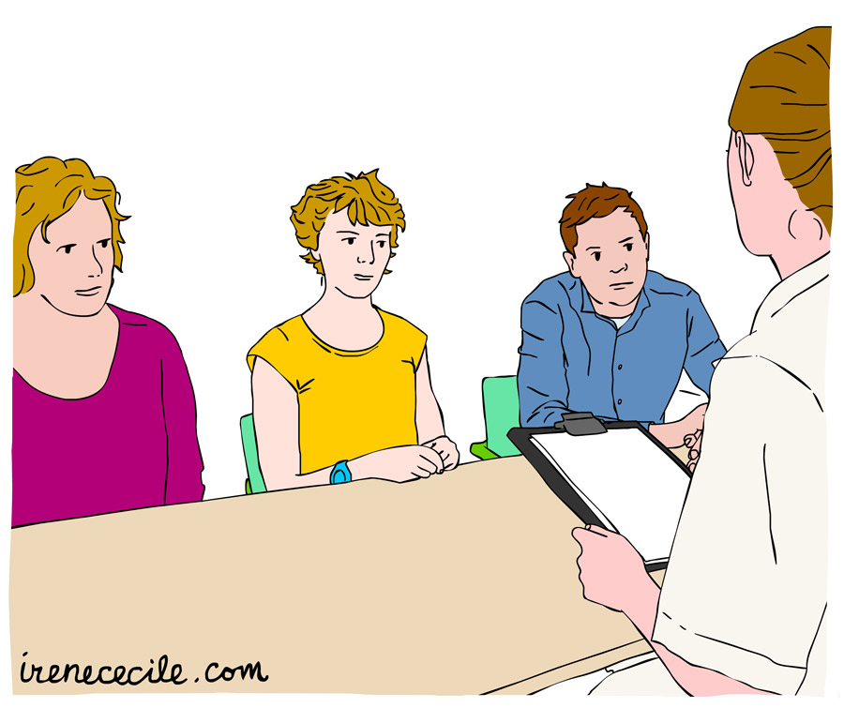
Du kan spørre foreldrene dine om hva som helst. Eller du kan spørre legen [sett inn navn] sammen med foreldrene dine. Du kan ta kontakt med legen [sett inn navn] på: [sett inn informasjon, e-post eller telefonnummer].

